 | Министерство науки и высшего образования Российской Федерации  Федеральное государственное бюджетное образовательное учреждение  высшего образования  «Московский государственный технический университет  имени Н.Э. Баумана  (национальный исследовательский университет)»  (МГТУ им. Н.Э. Баумана)

ФАКУЛЬТЕТ Информатика и системы управления
КАФЕДРА Системы обработки информации и управления___________
Отчет по лабораторной работе № 2
«Настройка статической и динамической IP маршрутизации внутри ЛВС»
по дисциплине «Сети и телекоммуникации»

Студент ИУ5-51Б Т.А. Цыпышев
(Группа) (Подпись, дата) (И.О.Фамилия)

Преподаватель А.И. Антонов
(Подпись, дата) (И.О.Фамилия)
Москва
2024

Цель работы
Построить сеть из трёх сегментов, подключённых через маршрутизаторы, с настройкой статической маршрутизации для первой сети и динамической маршрутизации с использованием протоколов RIP и OSPF для второй.

Задание
Задание: построить сеть из трех сегментов, каждый из которых состоит из С, D и E рабочих станций соответственно. Каждый сегмент построен на базе коммутатора, и каждый коммутатор подключен к отдельному маршрутизатору. Шлюзом для каждого сегмента служит соответствующий маршрутизатор. Маршрутизаторы соединены между собой с помощью интерфейса DTE. Сначала необходимо задать IP адреса сетевым интерфейсам маршрутизаторов и локальных компьютеров, и добиться возможности пересылки данных внутри подсетей. Для демонстрации работы маршрутизации использовать режим
симуляции или команду tracert.
Правила задания IP-адресов:
- Компьютерам задаются IP адреса вида 192.10x.y0z.10a, где x – номер группы, y – номер подсети, z – номер группы, a - номер компьютера. Например, 17-й в списке студент группы ИУ5-34Б, будет задавать адрес первому компьютеру в 1-й подсети - 192.104.117.101;
- Для serial-интерфейсов IP адреса задаются аналогично - 10.10x.y0z.10a;
- Значения не должны выбиваться за 255.
Далее студент копирует полученную ЛВС и вставляет её же рядом.
Необходимо настроить:
- Для 1-й ЛВС статическую маршрутизацию;
- Для 2-й ЛВС динамическую маршрутизацию с использованием протокола RIP
Дополнительное задание: аналогично ЛВС-2 настроить маршрутизацию между подсетями с использованием протокола OSFP.

Ход выполнения работы
1. Построение топологии первой сети (ЛВС-1)
- Создание сегментов:
  - Построил сеть из трёх сегментов:
    - В первом сегменте С=4С = 4С=4 рабочих станций.
    - Во втором сегменте D=6D = 6D=6 рабочих станций.
    - В третьем сегменте E=8E = 8E=8 рабочих станций.
  - Каждый сегмент подключён к отдельному коммутатору (Switch 0, Switch 1, Switch 2).
  - Коммутаторы соединены с маршрутизаторами Router 0, Router 1, Router 2 соответственно.

- Настройка IP-адресов:
  - Задал IP-адреса рабочим станциям по шаблону:
192.10x.y0z.10a192.10x.y0z.10a192.10x.y0z.10a, где:
    - xxx — номер группы (4),
    - yyy — номер подсети (1, 2 или 3 для сегментов),
    - zzz — номер группы (4),
    - aaa — номер компьютера в сегменте.
  - Например:
    - Для 1-го компьютера в подсети 1: 192.104.141.101.
  - Настроил шлюз на маршрутизатор для каждой подсети:
    - Subnet 1: 192.104.141.1192.104.141.1192.104.141.1,
    - Subnet 2: 192.104.142.1192.104.142.1192.104.142.1,
    - Subnet 3: 192.104.143.1192.104.143.1192.104.143.1.

- Соединение маршрутизаторов:
  - Соединил маршрутизаторы Router 0, Router 1 и Router 2 с помощью интерфейсов DTE.
  - Назначил IP-адреса serial-интерфейсам по шаблону: 10.10x.y0z.10a10.10x.y0z.10a10.10x.y0z.10a, где:
    - x=4x = 4x=4 (номер группы),
    - y=1,2y = 1, 2y=1,2 (связи между маршрутизаторами).

- Настройка статической маршрутизации:
  - На каждом маршрутизаторе настроил статические маршруты:
ip route 192.104.142.0 255.255.255.0 Serial0/1/0
ip route 192.104.143.0 255.255.255.0 Serial0/1/1
  - Протестировал пересылку данных внутри подсетей с помощью команды tracert.

2. Построение второй сети (ЛВС-2)
- Скопировал топологию ЛВС-1 и разместил её рядом в Cisco Packet Tracer.
- Настройка IP-адресов:
  - Задал IP-адреса для компьютеров и маршрутизаторов по тем же правилам, что и для ЛВС-1.
- Настройка динамической маршрутизации (RIP):
  - Включил протокол RIP на маршрутизаторах:
router rip
version 2
network 192.104.141.0
network 192.104.142.0
network 192.104.143.0

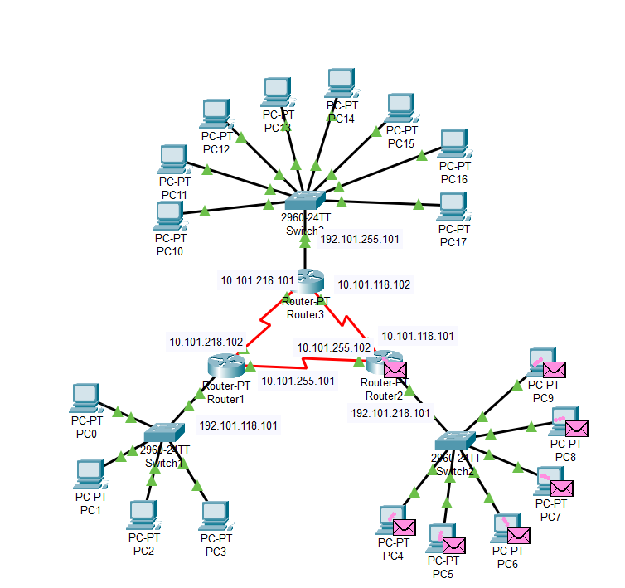
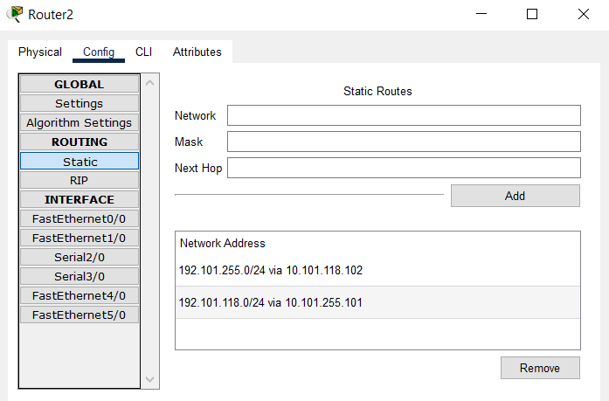
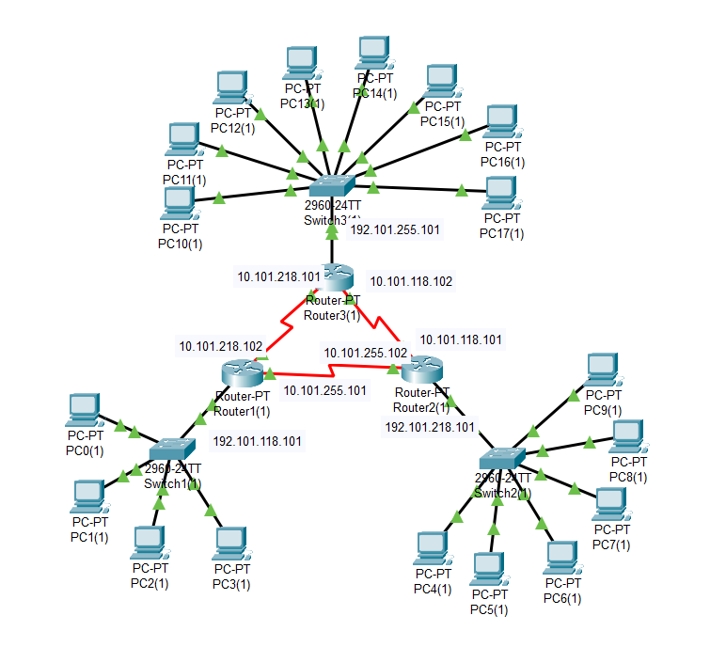
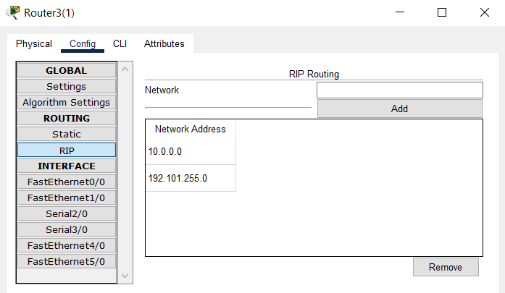

Выводы
В ходе работы была построена сеть из трёх сегментов, настроена маршрутизация:
- В первой сети была использована статическая маршрутизация.
- Во второй сети использованы протоколы RIP и OSPF. Работоспособность сети проверена с помощью tracert и симуляции в Cisco Packet Tracer. Все цели работы достигнуты.

